**«Наушники – вред и польза»**



Музыкальный руководитель:

Абдулкадырова Зарина Габибуллаевна.

Уважаемые родители!

Наушники — одно из самых распространенных приспособлений для прослушивания музыки в свое удовольствие, продолжительных разговоров во время вождения или другого занятия, для работы со звуком. Изобретение не новое, но массово стало использоваться только в последние несколько десятилетий. Насколько безопасно для здоровья человека бесконтрольное многочасовое их применение?

Обращаюсь к вам, что наши дети, смотрят на нас и подражают нам. Главная наша задача сохранить здоровье наше и наших детей.

**Жертвы шума**

В наушниках человек существует в двух измерениях: тело находится в реальном мире, а слух – в виртуальном зале.

Эти миры никак не пересекаются, поэтому мозг не способен адекватно оценить окружающую обстановку.

В мире ежегодно на 15 -25% увеличивается число людей, страдающих тугоухостью или глухотой! Теперь вместо наушников в ушах у них слуховые аппараты.

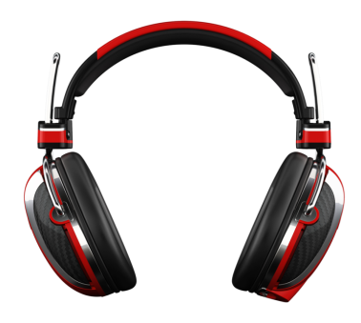

Полностью отказываться от использования наушников необязательно. Чтобы наушники для слуха не оказались опасными, необходимо придерживаться нескольких простых рекомендаций:

**Рекомендации**

1. Используйте наушники в течение 1 часа в день.
2. Не слушайте музыку на слишком большой громкости. Если окружающие вас люди слышат звук, значит громкость чрезмерно большая.
3. Не пользуйтесь наушниками в слишком шумных местах, например, в автобусе.
4. Если у вас есть привычка слушать музыку на ночь, следите за тем, чтобы не засыпать в наушниках.
5. Давайте своим ушам отдыхать.

**Дорогие ребята, мамы и папы!**

Если не нарушать правила безопасного использования наушников, то сильного вреда для здоровья они не принесут.

При использовании такого аксессуара на улице старайтесь снижать громкость, чтобы слышать, что происходит вокруг вас. В случае опасной ситуации это позволит вам быстро среагировать.

И помните, чем меньше времени вы проводите за прослушиванием музыки через наушники, тем дольше будете иметь идеальный слух.

**Будьте здоровы!**



Особое внимание уделяйте качеству аксессуара. Приобретайте только модели проверенных производителей. Перед покупкой поинтересуйтесь у продавца о наличии документов на товар.

**Приятного вам прослушивания музыки!**